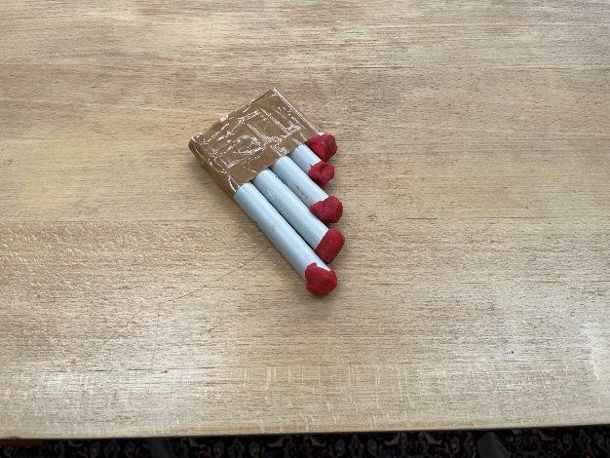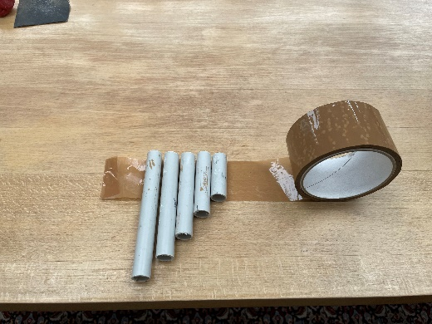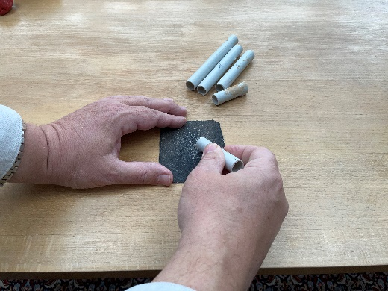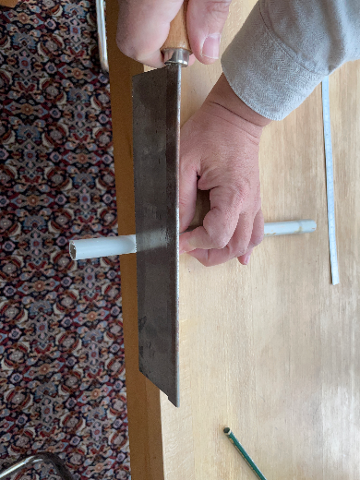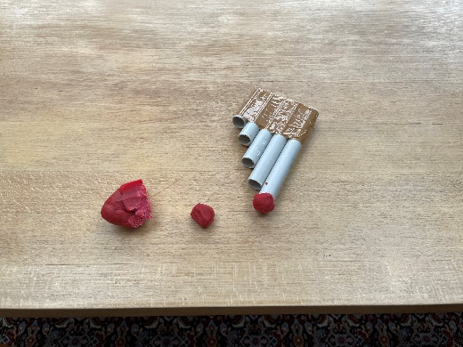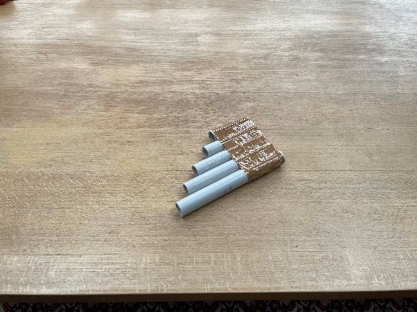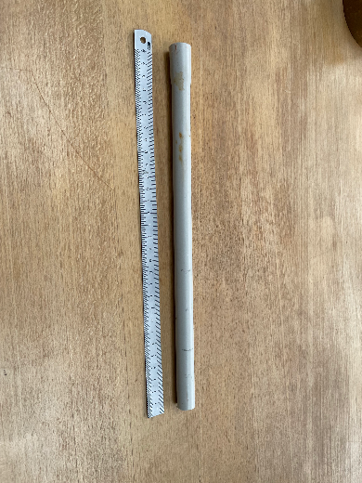Ein Bild, das Entwurf, Lineart, Zeichnung, Strichzeichnung enthält.
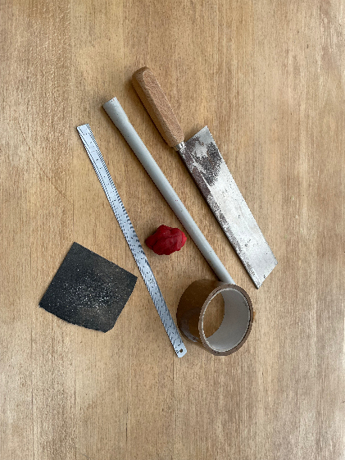

|  |
| --- |
| Tipp |
| Blase deine Flöte wie die Wasserflasche an. Viel Spaß beim Musikmachen! |

Fertig!

4. Schritt:

Klebe die Rohrstücke der Größe nach auf ein Klebeband. Oben in der gleichen Höhe.

3. Schritt:

Schleife die Rohrenden glatt.

2. Schritt:

Säge die Stücke ab.

1. Schritt:

Markiere auf dem Stücke von 4, 6, 8, 10 12 cm.

6. Schritt:

Verstopfe die unteren Enden mit Knete.

5. Schritt:

Wickele das Klebeband 2 bis 3mal um deine Panflöte.

Bauanleitung

|  |  |  |  |
| --- | --- | --- | --- |
| **Du brauchst:** | | | |
| 1. | Rohr etwa 50 cm | 4. | Feinsäge |
| 2. | Knetgummi | 5. | etwas Schleifpapier |
| 3. | Klebeband | 6. | Lineal |

Wir bauen eine Panflöte.

AB Nr.8